東園國小112學年第 一 學期【人權教育】融入教學活動執行成果檢核表
實施年級 | 一年級 二年級 三年級 四年級 五年級 六年級
融入主題(可複選) | 生存權 福利權及受保護權 生存及發展權  社會參與及表意權 身分權 教育權 遊戲權 健康權
實施方式(可複選) | 結合繪本進行，繪本名稱： 。  融入班級（ ）課程，單元名稱： 。  融入學年自訂活動，活動主題： 。  配合校內安排之宣導活動，活動主題：用心看發現更多美好。  其他，請簡述： 。
活動概要  (條列式) | - 陽光基金會老師先介紹基金會的服務對象，接著說明顏面受損可能的成因，及燒傷後對生理的影響。  - 邀請學生體驗壓力衣，並請體驗學生說明想上來體驗的理由及體驗後的感想。  - 觀看影片讓孩子了解「顏面受損者」在生活中會遇到的困境­承受他人他人異樣眼光。讓孩子了解刻板印象對他人的影響，及自己對人產生的錯誤認知。  - 介紹臉部平權，讓孩子知道不以貌取人、不以偏概全，不歧視排擠，要換位思考、要尊重差異、要看見獨特。即使臉部受損，仍享有相同的權利。  - 說明與顏損者相處---「三不三要」，不要盯著看、不要問敏感問題、不要給建議。  - 郭修銘先生現身說法，和學生分享自己經歷八仙塵爆的經過及治療過程，也分享看到酸民在網路上對他們經歷事件的批評嘲諷心情。  - 每個人都是獨一無二的，對其他人來說 你也是。
成果描述(條列式) | - 壓力衣體驗；一開始該生是抱著好玩的心情上台，套上頭套後，他不敢面向台下同學，表示套上頭套後覺得自己像外星人。體驗活動後明顯感覺該生玩鬧心態的改變。  - 當事人的真實經歷分享時，學童能專注聆聽。這堂課觸動了孩子內心真實的情感，對顏損者不再是以同情的態度，而是能同理當事人的感受。  - 上了這堂課後，孩子看待事物的眼光也有轉變，學習到對不了解的狀況不評論，也不以貌取人。
檢討建議(條列式) | - 一開始課程介紹時，孩子較為浮躁，在當事人現身說法時，學生們都安靜專注聆聽，當事人的生命經歷觸動孩子的心。  - 觀念的澄清，讓孩子了解同情與同理之間的差異。
活動照片 | 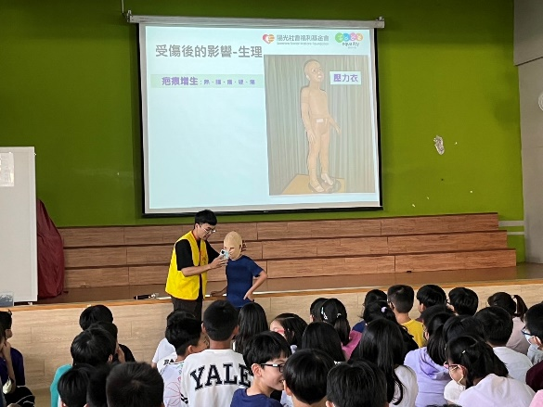 | 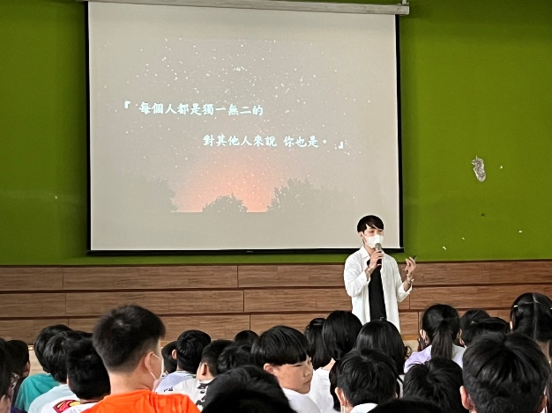
 | 學生上台體驗壓力衣 | 臉部平權代言人——郭修銘先生和學生分享自身經歷
※請各學年代表填完後，可用line或mail回傳給活動組，表格若不足請自行延伸使用，謝謝。(活動組信箱pupst0102@tmail.hc.edu.tw)

